Únia nevidiacich a slabozrakých Slovenska

Slovak Blind and Partially Sighted Union

Sekulská 1 tel.: +421/2/654 20 844
842 50 Bratislava +421/2/654 20 853
Slovenská republika +421/2/654 20 796
fax: +421/2/654 20 842
IČO: 00683876 e-mail: unss@unss.sk
DIČ: 2020804731 web: www.unss.sk

Prihláška
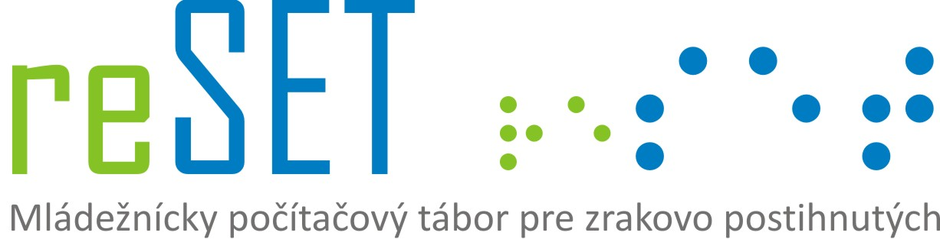

27.07.2014 – 02.08.2014

Meno: .........................................................................................
Adresa (ulica, popisné číslo) .........................................................................................
Adresa (mesto, PSČ) .........................................................................................
Telefónne číslo: .........................................................................................
Emailová adresa: .........................................................................................
Narodený/á: .........................................................................................
Iné zdravotné postihnutie: .........................................................................................
Iné dôležité informácie: .........................................................................................
Stupeň zrakového postihnutia (vhodné zakrúžkujte):
- nevidiaci
- prakticky nevidiaci
- slabozraký
- sprievodca – komu ..................................................................

Vyplnenú prihlášku je nutné poslať spätne najneskôr do 30.06.2014 na adresu:
Úrad ÚNSS
Peter Teplický
Sekulská 1
84250 Bratislava
Telefón: 0915962377, email: p.teplicky@unss.sk
Účastnícky poplatok je 120,-€. Zaslanie účastníckeho poplatku nám oznámte emailovou správou kvôli jednoduchšej administrácii a aby sme vás mohli informovať o jeho pripísaní na účet.
Účastníci, ktorí sa chcú zúčastniť tábora Reset a pri vyučovaní v škole využívajú služby asistenta sa môžu prihlásiť len s asistentom.
Na základe správne vyplnenej prihlášky Vám bude zaslaná pozvánka a ďalšie pokyny k pobytu.
Vyhlasujem, že sa záväzne prihlasujem na Mládežnícky počítačový tábor pre zrakovo postihnutých - Reset, ktorý sa koná v dňoch 27. júla 2014 až 2. augusta 2014 a organizuje ho Úrad ÚNSS (oddelenie CETIS).

...........................................
podpis účastníka tábora
(príp. zákonného zástupcu)

